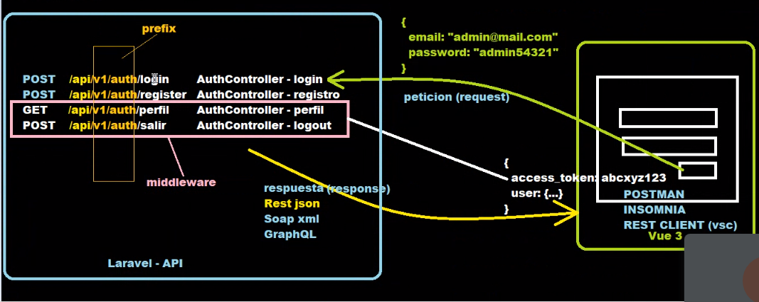

Paso 1

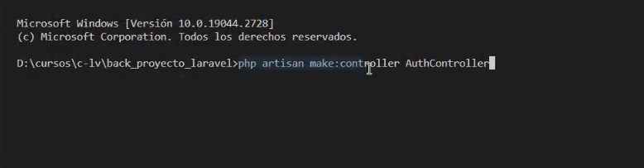

Paso 2 agregar rutas

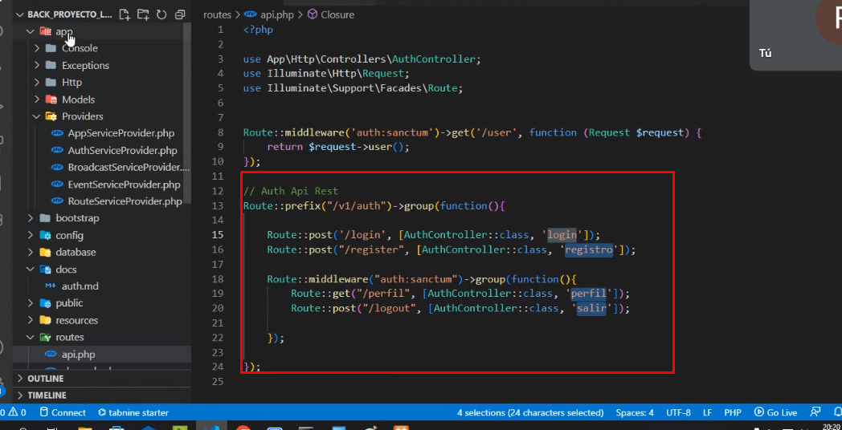

Paso 3 en el controller creamos las 4 funciones de las rutas

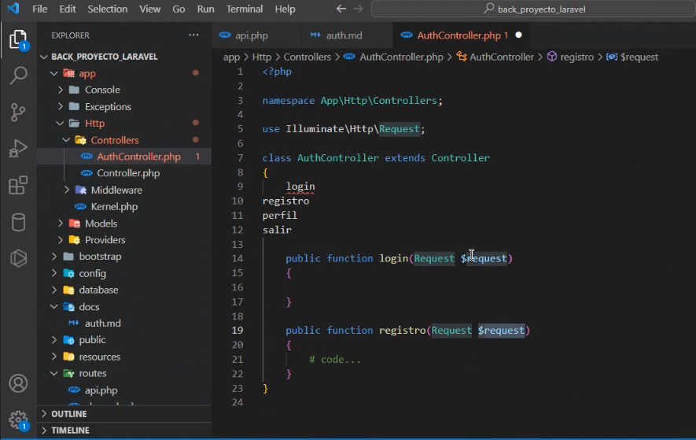

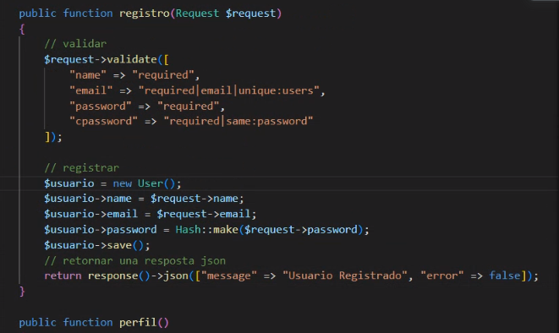

Paso 4 migramos

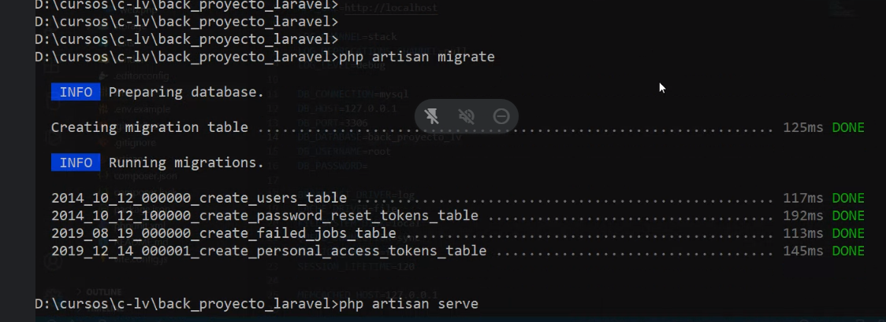

EN la vida real siempre te envían el endpoint y el token de validación como podríamos generar ese token de validación por favor ese token de validación podría ir en el head o en el body podríamos a hacer un ejemplo con los 2 casos por favor

En impuestos nacionales por ejemplo nos dan el endpoint y un token de validación si el token es distinto no puedes acceder al endpoint

Si quisiera cambiar el campo email por name o crear otro campo username y loguearme con userName y password como tendría que hacer por favor

Que es el keep-alive y como funciona